Kick-off zur Welcome-back-Kampagne: Prof. Jörg Reiff-Stephan im Interview
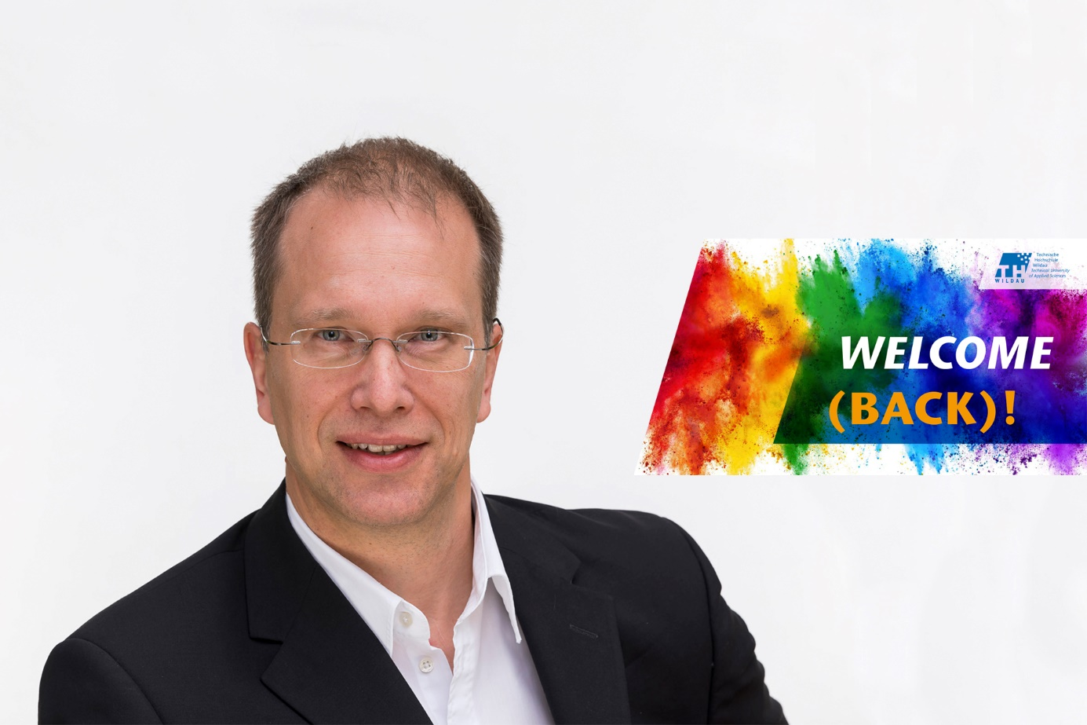
Bildunterschrift: Prof. Jörg Reiff-Stephan wünscht sich, im heute beginnenden Wintersemester 2021/2022 wieder bis zu 50 Prozent Präsenzveranstaltungen anbieten zu können.
Bild: Adobe Stock / TH Wildau
Subheadline: Welcome-back-Kampagne
Teaser:
Mit einer Willkommen-zurück-Kampagne begrüßt die Technische Hochschule Wildau ihre Studierenden, Lehrkräfte und Beschäftigten zum Start ins Wintersemester zurück auf dem Campus, denn nach aktuellen Planungen möchte die Hochschule rund 50 Prozent der Lehrveranstaltungen wieder in Präsenz durchführen. Gerade für die Bachelor-Studierenden, ob im ersten, dritten oder fünften Semester, hält die Kampagne verschiedene Möglichkeiten zum Networking und gemeinsamen Lernen bereit. Prof. Jörg Reiff-Stephan, Vizepräsident Studium und Lehre, stellt die Kampagne im Interview vor.

Text:
Prof. Reiff-Stephan, wie ist der Stand der Planung für das Wintersemester an der TH Wildau?
Die Planungen zum Wintersemester sind soweit abgeschlossen und die Lehrveranstaltungen in der Stundenplanung für Studierende und Lehrkräfte einsehbar. Ich danke allen, die an dieser - aufgrund der besonderen Situation - erneut sehr komplexen Planungsaufgabe beteiligt waren und viel Engagement in die Umsetzung aller Rahmenbedingungen gesteckt haben.
Worauf müssen Studierende und Lehrende in der Vorbereitung auf das Wintersemester achten?
Wir planen, das Präsenzangebot der Hochschule im Wintersemester wieder mehr zu öffnen und im Schnitt 50 Prozent der Lehrveranstaltungen an der TH Wildau zu ermöglichen - immer mit Blick auf die aktuellen Entwicklungen und die pandemische Situation. Wir denken, dass mit diesem Schritt allen Studieninteressierten und unseren Lehrkräften eine Möglichkeit des Wieder-aufeinander-Zukommens gegeben sein wird. Selbstverständlich wird das Einhalten des hochschulweit geltenden Hygienekonzeptes weiterhin Gültigkeit haben und notwendig sein. Mit dem Krisenstab, den Mitarbeitervertretungen und den Studierendenvertretungen wurde sich auf das vorliegende Konzept geeinigt.
Ich möchte auf diesem Weg auch die Brandenburger Kampagne #brandenburgimpft erwähnen und bitte alle Studierenden und Lehrkräfte, das Impfen zu erwägen. Nach aktueller Planung wird im Laufe des Semesters auch an unserer Hochschule ein mobiles Angebot bereitstehen. Nutzen Sie dieses und nehmen Sie bitte Rücksicht aufeinander!
Zahlreiche unserer Studierenden werden im Wintersemester das erste Mal Präsenzveranstaltungen besuchen können. Auf welche Angebote können sie sich - neben der Lehre - freuen?
Es ist schon eine besondere Zeit. Wir werden in diesem Wintersemester Studierende als Erstsemester, aber auch als Drittsemester erstmalig in Wildau begrüßen dürfen. Und dies im wahren Sinn des Wortes „erstmalig“. Sie werden zu uns an die Hochschule kommen und ihren Studienstandort kennenlernen.
Wir freuen uns auf sie ... und werden alles Erforderliche in die Wege leiten, dass sie sich bei uns wohlfühlen und sicher studieren können! Unterstützung finden aber auch alle, die sich in den höheren Semestern befinden und wieder an ihren Studienstandort zurückkehren.
Dazu haben wir ein Welcome-(back)-Paket zusammengestellt: Neben den Beratungsangeboten des TH Wildau College finden die Studierenden Angebote zum Absolvieren des Studienalltags wie auch kulturelle Angebote, die das soziale Miteinander fördern und gemeinschaftliche Freizeitaktivitäten ermöglichen.
Studium und Leben in der Gemeinschaft ist uns ein wichtiges Anliegen.
Was meinen Sie damit?
Unsere Studierenden erwarten spezielle Themen wie die Veranstaltungen des STUK oder die Solarbootregatta. Auch ein gemeinsamer Fahrradkorso mit anschließendem Campus-Frühstück oder der Wildauer Runners Day stellen einen Teil der gemeinsamen Aktivitäten dar. Informationen stehen auf unseren Online-Kanälen und bald auch auf Plakaten auf unserem Campus zur Verfügung. Darüber hinaus informieren wir regelmäßig über Studierenden-Mails oder die UniDos-App und halten so alle auf dem Laufenden. Das Wichtigste sind unsere Studierenden, deswegen appellieren wir an sie, vorbeizukommen. Wir freuen uns auf viele gemeinsame Stunden.
Abschließend: Was wünschen Sie sich für das kommende Wintersemester, besonders in Hinblick auf Studium & Lehre?
Letztendlich verbleibt mir für das kommende Semester allen Beteiligten an unserer Hochschule alles Gute, viele kreative Momente, Freude am gemeinsamen Schaffen und vor allem viel Gesundheit zu wünschen. Wir wünschen unseren Studierenden, dass sie wieder gut in den Studienalltag kommen und freuen uns, wenn sie die weiteren Angebot nutzen und das Gespräch miteinander suchen. Es ist eine wichtige Erfahrung in unser aller Leben und das sollte geteilt werden.

Über die TH Wildau
Die Technische Hochschule Wildau ist die größte Fachhochschule des Landes Brandenburg. Ihr attraktives Studienangebot umfasst 36 Studiengänge in naturwissenschaftlichen, ingenieurtechnischen, betriebswirtschaftlichen, juristischen und Managementdisziplinen. Ein besonderes Kennzeichen ist ihre Internationalität. Über 17 Prozent der Studierenden kommen aus mehr als 80 Ländern. Kooperationsverträge, Studierenden- und Lehrendenaustausche verbinden die TH Wildau weltweit mit über 150 akademischen Bildungseinrichtungen.
Als eine der forschungsstärksten Fachhochschulen Deutschlands befördert die TH Wildau Innovationen sowie den Wissens- und Technologietransfer. Wichtige Kompetenzfelder sind Angewandte Biowissenschaften, Informatik/Telematik, Optische Technologien/Photonik, Produktion und Material, Verkehr und Logistik sowie Management und Recht.
Der Campus der TH Wildau befindet sich auf einem traditionsreichen Industrieareal. Die gelungene Symbiose aus denkmalgeschützter Industriearchitektur und preisgekrönten modernen Funktionsgebäuden setzt städtebaulich Maßstäbe.
Fachliche Ansprechperson:
Prof. Dr.-Ing. Jörg Reiff-Stephan
TH Wildau
Hochschulring 1, 15745 Wildau
Tel.: +49 (0)3375 508 418
E-Mail: joerg.reiff-stephan@th-wildau.de
Ansprechpersonen Externe Kommunikation TH Wildau:
Mike Lange / Mareike Rammelt
TH Wildau
Hochschulring 1, 15745 Wildau
Tel. +49 (0)3375 508 211 / -669
E-Mail: presse@th-wildau.de

